Informace a pokyny o dětské zimní rekreaci / lyžařském výcviku

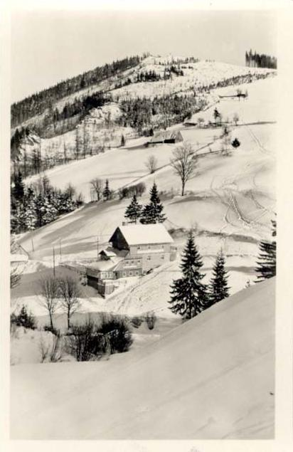 | Provozovatel: | Občanské sdružení Hanýžka  Karel Mařík  Na Výtoni 9  128 00 Praha 2  IČO: 67402666  číslo účtu: 177422815/0300
 | Místo: | Červenokostelecká chata  Velká Úpa 122 – Javoří důl
 | Termíny:
 | 1.turnus: | 4. 2. - 11. 2. 2012  (Praha 1 – 5)
 | 2.turnus: | 11. 2. - 18. 2. 2012  (Praha 6 - 10)
 | Doprava: | autobusem tam i zpět
 | Přihlášku a další informace naleznete na www.hanyzka.cz

1.Turnus:  Odjezd z Prahy:  sobota 4.2.2012 v 11:00 hod  sraz v 10:30 před hotelem Olympic  Příjezd do Prahy:  sobota 11.2.2012 kolem 13:00 hod  k hotelu Olympic | 2.Turnus:  Odjezd z Prahy:  sobota 11.2.2012 v 15:00 hod  sraz v 14:30 před hotelem Olympic  Příjezd do Prahy:  sobota 18.2.2012 kolem 13:00 hod  k hotelu Olympic.

Kontaktní osoby: Karel Mařík tel.: 777 692 899 e-mail: kaja.marik@hanyzka.cz
Josef Stuchlík tel.: 602 376 633 e-mail: josestuchlik@seznam.cz

poukaz (ubytování s plnou penzí, doprava, úrazové pojištění, výlet, ostatní…)  vleky  cena poukazu na osobu celkem  cena poukazu sourozenci na osobu celkem | 3.390,- Kč  1.700,- Kč  5.090,- Kč  4.890,- Kč
(dobrým lyžařům doporučujeme přidat 500,- až 1.000,- Kč)

Zálohu 1.500,- Kč prosím uhraďte na účet 177422815/0300 nejpozději do 14.12.2011,
nebo po telefonické dohodě osobně do vlastních rukou proti potvrzení společně s přihláškou.

Pokud nedojde k uhrazení zálohy v termínu, bude místo nabídnuto náhradníkovi.
Proto vás důrazně žádáme o včasné zaplacení!

Ubytování účastníků je zajištěno v Červenokostelecké chatě ve 3 – 5 lůžkových pokojích. V bezprostřední blízkosti chaty je několik lyžařských vleků a sjezdovek.
Stravování začíná večeří v den příjezdu, končí snídaní v den odjezdu.

Do 14.12.2011 odeslat poštou na adresu provozovatele, nebo na e-mail kaja.marik@hanyzka.cz , případně osobně:
1) vyplněnou a podepsanou přihlášku účastníka.
2) potvrzení lékaře o zdravotní způsobilosti.

Při odjezdu odevzdat:
1) potvrzení o bezinfekčnosti (včetně upozornění na zdravotní stav a léky)
2) kopii průkazu pojištěnce
3) potvrzení o zaplacení celkové ceny zájezdu

